填表说明
一、“项目（课题）”表（采集时间：2015.1.1-2016.11.30）

老师自行填写
见科技处提供的“项目（课题）”表

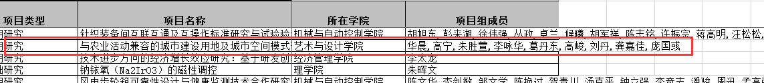

说明1：科技处提供的“项目（课题）”表中，一行是一个项目的信息，如“项目组成员”有多人，“项目组成员”中所列的所有本校老师，无论排名第几，都需填写本表。举例说明：这个项目，高宁 为本校老师，需填写（本人排名选“2”），刘丹 为本校老师，需填写（本人排名选“其他”），其余成员为非本校老师或为学生，不用填写本表。另：不同学院老师合作的项目，每个老师都需填写本表。

说明2：姓名、身份证号如实填写，是否是代表性成果和项目（下拉菜单）请老师根据实际情况填写，学科领域（下拉菜单）请老师根据项目内容进行选择，项目中本人角色（下拉菜单）请老师自己填写，本人排名（下拉菜单）排名1-3的可选、4以上的选“其他”、有经费但无排名的选“无”。

说明3：如有2015.1.1-2016.11.30期间的项目，不在科技处提供的列表内，老师希望自行添加的，请务必备注出来。
二、“论文”表（采集时间：2015.1.1-2015.11.30）
“结束页码”见“起始页码”

老师自行填写
见科技处提供的“论文”表

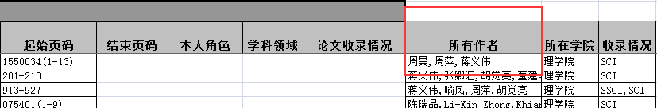

说明1：科技处提供的“论文”表中，一行是一篇论文的信息，如“所有作者”有多人，“所有作者”中所列的所有本校老师，无论排名第几，都需填写本表。另：不同学院老师合著的论文，每个老师都需填写本表。

说明2：姓名、身份证号如实填写，是否是代表性成果和项目（下拉菜单）请老师根据实际情况填写，学科领域（下拉菜单）请老师根据项目内容进行选择，本人角色（下拉菜单）请老师自己填写。科技处提供的论文收录情况可能有多种，因本表只能填一种，请老师根据实际情况选填。

说明3：如有2015.1.1-2015.11.30期间的成果，不在科技处提供的列表内，老师希望自行添加的，请务必备注出来。
二、“著作”表（采集时间：2015.1.1-2015.11.30）

老师自行填写
见科技处提供的“著作”表

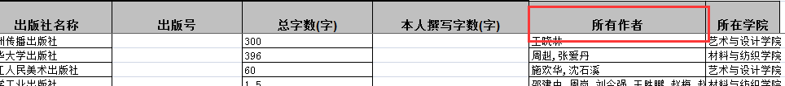

说明1：科技处提供的“著作”表中，一行是一部著作的信息，如“所有作者”有多人，“所有作者”中所列的所有本校老师，无论排名第几，都需填写本表。另：不同学院老师合著的著作，每个老师都需填写本表。

说明2：姓名、身份证号如实填写，是否是代表性成果和项目（下拉菜单）请老师根据实际情况填写，学科领域（下拉菜单）请老师根据项目内容进行选择，出版号（ISBN号）请老师自己填写，著作中本人角色（下拉菜单）请老师自己填写，本人撰写字数请老师自己填写。

说明3：如有2015.1.1-2015.11.30期间的成果，不在科技处提供的列表内，老师希望自行添加的，请务必备注出来。
四、“专利或软件著作权”表（采集时间：2015.1.1-2015.11.30）

老师自行填写
见科技处提供的“专利或软件著作权”表

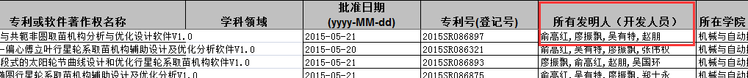

说明1：科技处提供的“专利或软件著作权”表中，一行是一个专利（软著）的信息，如“所有发明人（开发人员）”有多人，“所有发明人（开发人员）”中所列的所有本校老师，无论排名第几，都需填写本表。另：不同学院老师合作的专利或软著，每个老师都需填写本表。

说明2：姓名、身份证号如实填写，是否是代表性成果和项目（下拉菜单）请老师根据实际情况填写，学科领域（下拉菜单）请老师根据项目内容进行选择，本人角色（下拉菜单）请老师自己填写。

说明3：如有2015.1.1-2015.11.30期间的成果，不在科技处提供的列表内，老师希望自行添加的，请务必备注出来。
五、“奖励”表（采集时间：2015.1.1-2015.11.30）

老师自行填写
见科技处提供的“奖励”表

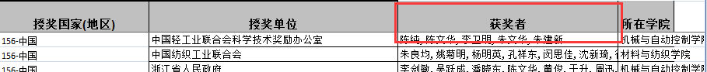

说明1：科技处提供的“奖励”表中，一行是一项奖励的信息，如“获奖者”有多人，“获奖者”中所列的所有本校老师，无论排名第几，都需填写本表。另：不同学院老师合作的奖项，每个老师都需填写本表。

说明2：姓名、身份证号如实填写，是否是代表性成果和项目（下拉菜单）请老师根据实际情况填写，本人排名（下拉菜单）请老师自己填写。

说明3：如有2015.1.1-2015.11.30期间的成果，不在科技处提供的列表内，老师希望自行添加的，请务必备注出来。
六、“咨询报告或研究报告”表（采集时间：2015.1.1-2015.11.30）
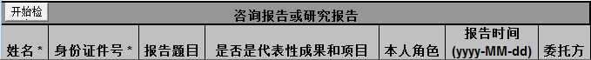

老师自行填写
见科技处提供的“咨询报告或研究报告”表

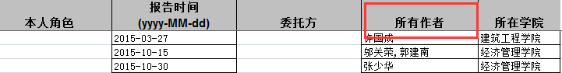

说明1：科技处提供的“咨询报告或研究报告”表中，一行是一个咨询报告或研究报告的信息，如“所有作者”有多人，“所有作者”中所列的所有本校老师，无论排名第几，都需填写本表。另：不同学院老师合作的报告，每个老师都需填写本表。

说明2：姓名、身份证号如实填写，是否是代表性成果和项目（下拉菜单）请老师根据实际情况填写，本人角色（下拉菜单）请老师自己填写，报告委托方如有，请老师自己填写。

说明3：科技处提供的“咨询报告或研究报告”表，所列均为已批示采纳的咨询报告或研究报告。如有2015.1.1-2015.11.30期间的咨询报告或研究报告，不在科技处提供的列表内，老师希望自行添加的，请务必备注出来。
七、“国家标准或行业标准”表（采集时间：2015.1.1-2015.11.30）
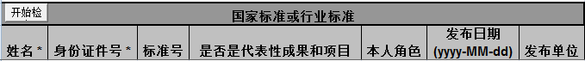

八、“文艺作品”表（采集时间：2015.1.1-2015.11.30）

九、“国家医药证书”表（采集时间：2015.1.1-2015.11.30）

说明：因科技处不掌握这些信息，如有，请老师自行填写。

-----------------------------------------------------------------------------------------------------------------------------------------------------------------

特别说明：科技处提供的表格内容，仅供参考，如果与实际情况有出入，请老师根据实际情况准确填写。

